Nama : Muhammad Alvin Andriyanto

Nim : A11.2022.14069

1. Penjelasan dataset yang digunakan dan fiturnya

Berikut adalah dokumentasi project untuk meng estimasi harga mobil bekas saya, untuk dataset saya melampirkan jenis mobil, tahun mobil itu dbuat, transmisi mobil tersebut,engine size,mpg,tax,dan mileage.fitur yang saya terapkan disini adalah input tahun,kilometer,pajak,konsumsi mobil,dan engine size mobil tersebut.

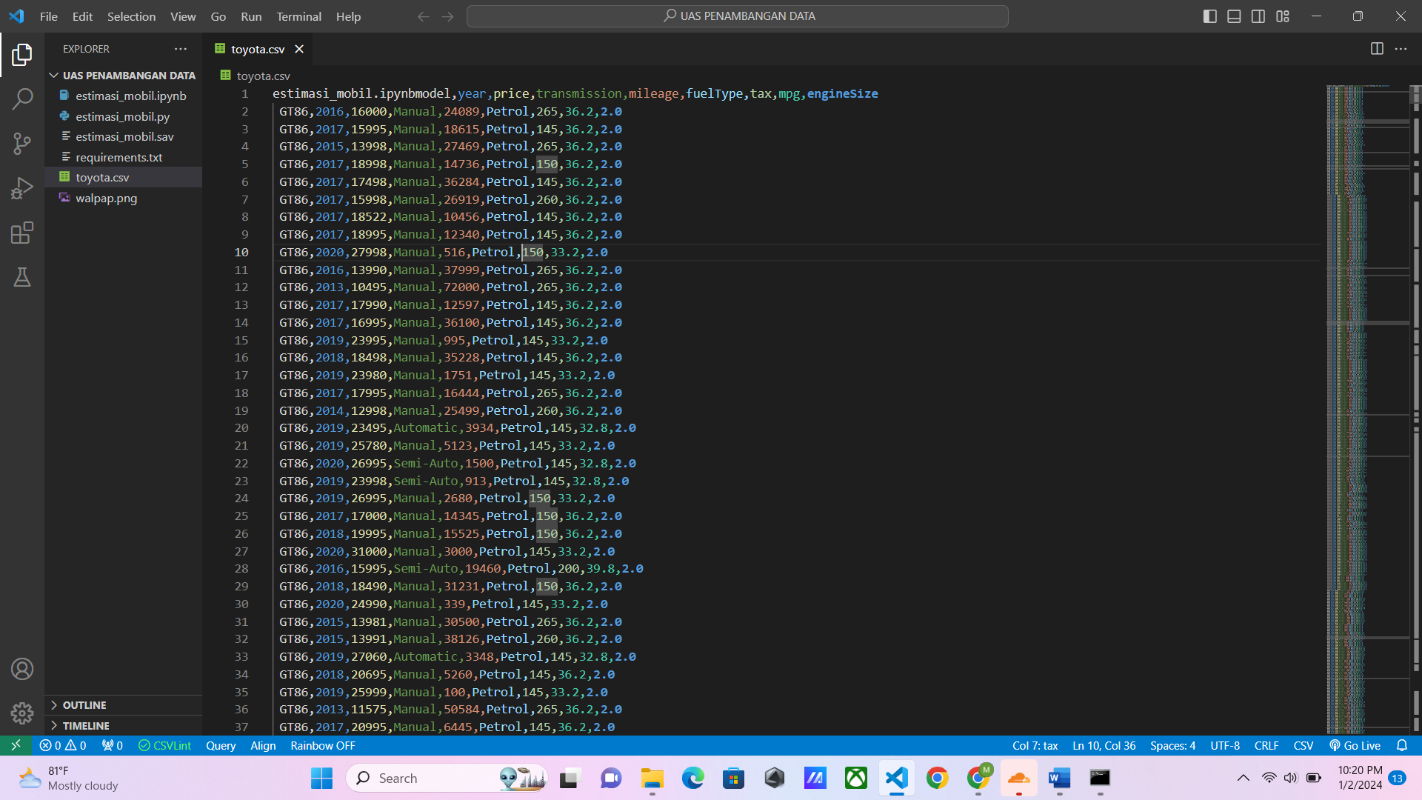

1. Permasalahan dan tujuan eksperimen

Permasalahan disini adalah Masyarakat kurang begitu paham dengan pasaran harga mobil bekas dipasaran, maka dari itu saya membuat project in, diharapkan membantu Masyarakat akan mengerti pasararan harga mobil bekas.

1. Model dan Alur Tahapan Eksperimen

Alur project ini adalah user/pengguna mengakses link streamlit yang saya buat dan memasukan tahun mobil, kilometer mobil, pajak mobil, konsumsi BBM mobil, input engine size mobil, lalu setelah itu klik *estimasi harga* setelah itu muncul estimasi harga mobil bekas tersebut dalam Ponds dan Rupiah

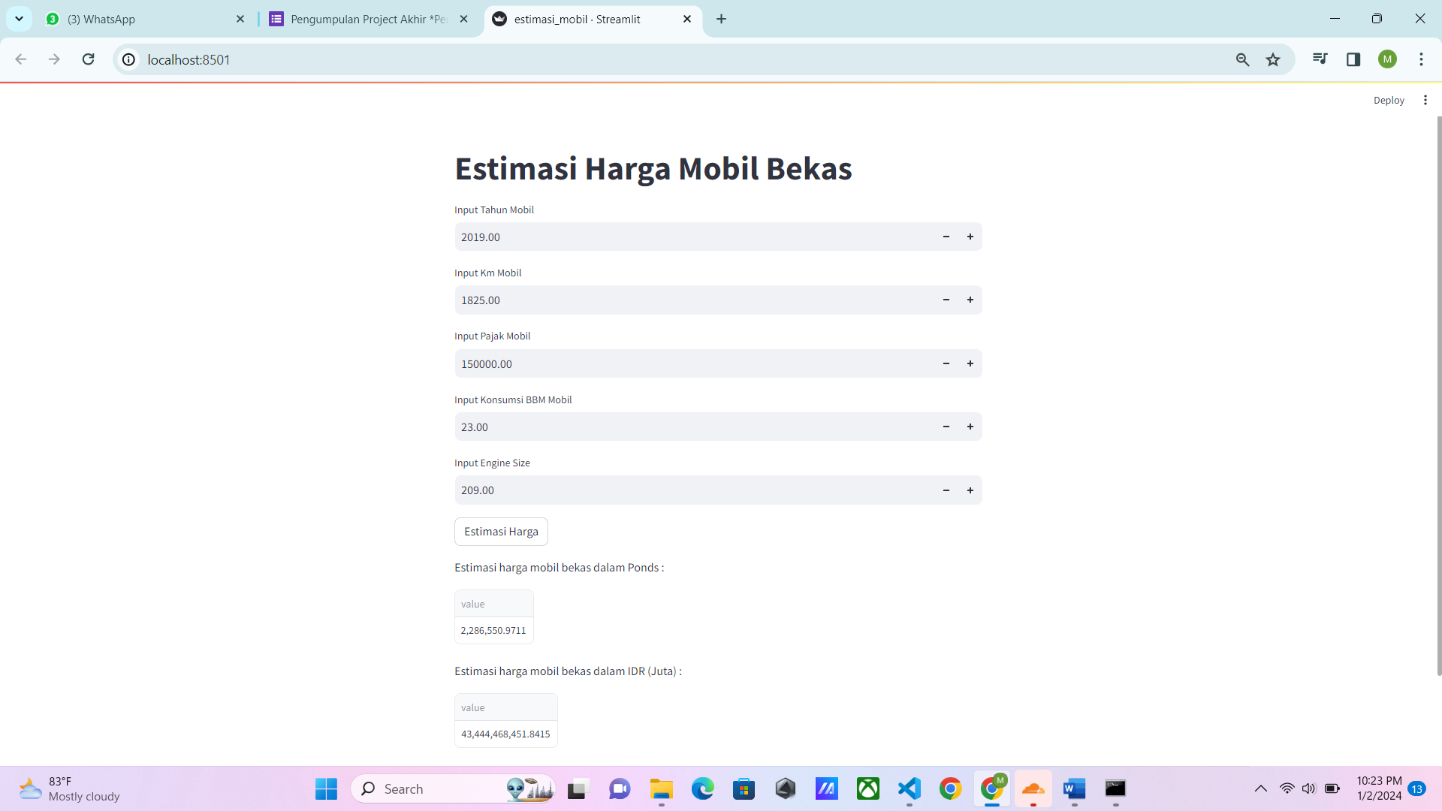

1. Performa model/uji performa model

Dalam pengujian ini saya menggunakan metode Mean Absolute Error (MAE) yaitu dalah suatu metrik yang digunakan untuk mengukur tingkat kesalahan atau deviasi antara nilai prediksi dan nilai sebenarnya dalam suatu dataset. MAE dihitung dengan mengambil selisih absolut antara setiap nilai prediksi dan nilai sebenarnya, lalu mengambil rata-rata dari seluruh selisih tersebut.

1. Proses Deployment.

Saat ini saya masih menggunakan local host streamlit untuk menjalankan program tersebut,tetapi nantinya saya akan mempush eb yang saya buat ke streamlit lewat github.

1. Kesimpulan dan Rekomendasi

Saya berhasil membuat program data mining sederhana dengan menggunakan metode regresi linier untuk memprediksi harga mobil bekas. saya merekomendasikan metode ini karna sederhana dan mudah digunakan